**Figur 6.2 Avisernes politiske holdning – efter politisk ideologi**

* 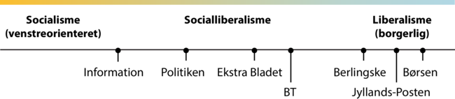

#### Figur 6.3 Avisernes politiske holdning - efter værdipolitisk holdning

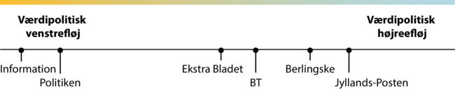

<https://samfundsfag-c.systime.dk/?id=912&L=0>, Samfundsfag c, Systime, 2021, hentet 1-10-2021.